 Grupurile de litere ge și gi 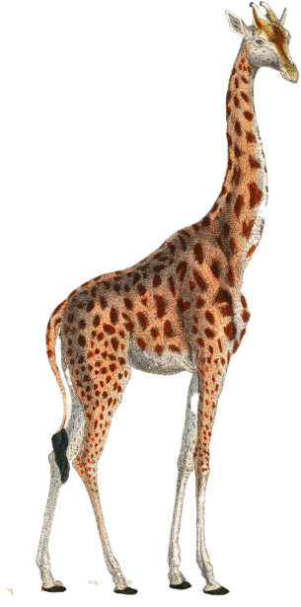

1.Descoperiți cuvinte care conțin grupurile de litere ge și gi. Alcătuiți propoziții cu ele.
f | r | a | g | i | p | s | S
s | e | m | a | g | e | a | m
i | g | e | n | ă | p | r | c
g | i | r | a | f | ă | c | i
c | g | e | n | e | r | a | l
e | ă | e | e | f | F | l | c
r | T | l | t | a | g | e | r
M | g | e | m | i | n | g | e



